Комплект документов, необходимый для предварительного рассмотрения заявки на кредитование в рамках типовых кредитных продуктов*.
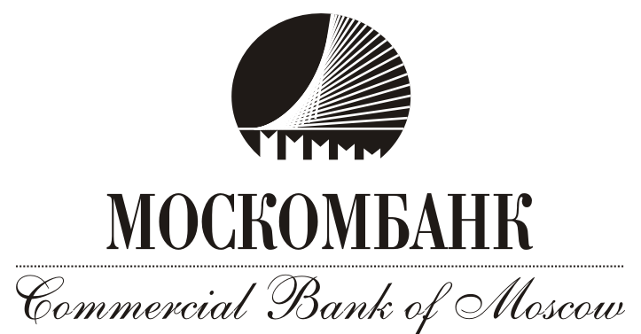

№ п/п | Наименование документа | Форма предоставления документа
1 | Описание и схема деятельности юридического лица по форме Банка | В электронном виде по системе Клиент-Банк или на эл. адрес  credit@moscombank.ru
2 | Годовая бухгалтерская отчетность за последний завершенный отчетный год
3 | Промежуточная бухгалтерская и налоговая отчётность (форма 1 и форма 2, налоговые декларации по налогу на прибыль) за четыре последних отчетных квартала.
4 | Расшифровки кредиторской/дебиторской задолженностей по форме Банка (задолженность более 10% от величины общей задолженности), с указанием:  - наименование контрагента;  - ИНН контрагента;  - суммы задолженности.
5 | Оборотно-сальдовая ведомость (ОСВ) счетов 01, 58, 60, 62, 66, 67, 76 по состоянию на последнюю квартальную отчётную дату с детализацией по субсчетам (предоставляется при ненулевых остатках).
6 | Анализ счета 51 в разрезе банков с корреспонденцией счетов за последние 12 месяцев – помесячно. В формате Excel
7 | Карточка 50, 51, 52 счетов с корреспонденцией счетов за последний отчетный квартал. В формате Excel
8 | Информация о предоставляемом обеспечении (копии правоустанавливающих документов)
9 | Согласие на обработку персональных данных учредителя и руководителя по форме Банка с приложением копии паспортов.  Согласие на проверку кредитной истории Клиента по форме Банка. | Оригинал по форме Банка

*Дополнительно могут быть затребованы иные документы

